[湖北医药学院基础医学院Ying Liu的论文被撤稿，因图像存在重复和篡改痕迹](https://mp.weixin.qq.com/s?__biz=Mzk1NzE0NTE5Mg==&mid=2247488196&idx=5&sn=0ea2bcb54ea368a30a6d87cd4bb44975&chksm=c271c8e30753890edfcb5e2ba3ddca2c8b761611e02d70232a15b245e6d2d056525402feb3be&scene=126&sessionid=1742228848)

净研行动[净研行动](javascript:void(0);)2025-03-08 10:30:34浙江

**01**

**问题论文**

标题：Polyphyllin I inhibits growth and invasion of cisplatin-resistant gastric cancer cells by partially inhibiting CIP2A/PP2A/Akt signaling axis

期刊：Journal of Pharmacological Sciences

单位：湖北医药学院基础医学院

发表时间：2018年7月26日

DOI: 10.1016/j.jphs.2018.07.008

撤稿原因：图3A和图5H存在重复和可能篡改的迹象。

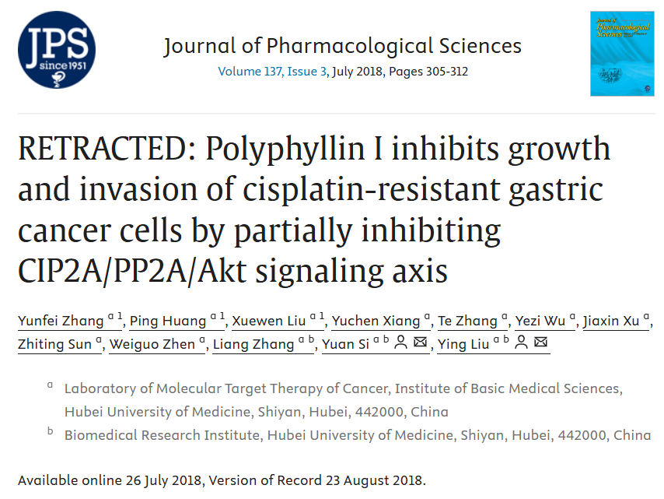

本研究得到了以下项目的资助：中国国家自然科学基金（项目编号：81400157）、湖北省自然科学基金（项目编号：2016CFB528）、湖北省十堰市科技项目（项目编号：17Y01）以及湖北医药学院基金（项目编号：FDFR201605）。

**02**

**具体说明**

① 图5H似乎存在图像重叠的情况。

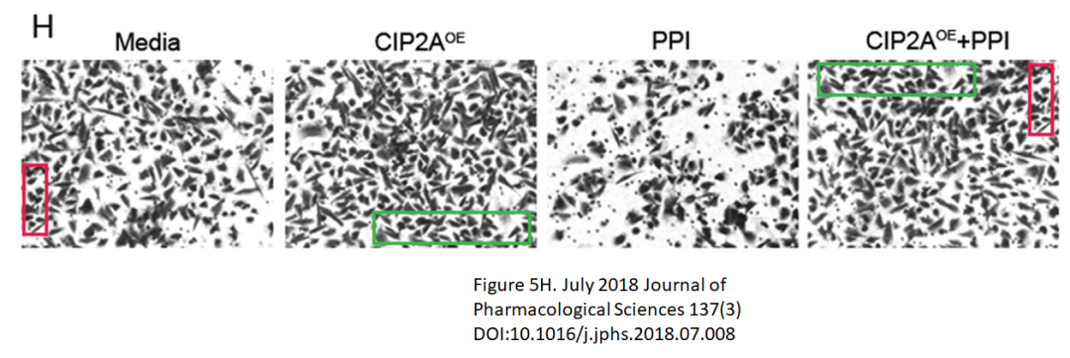

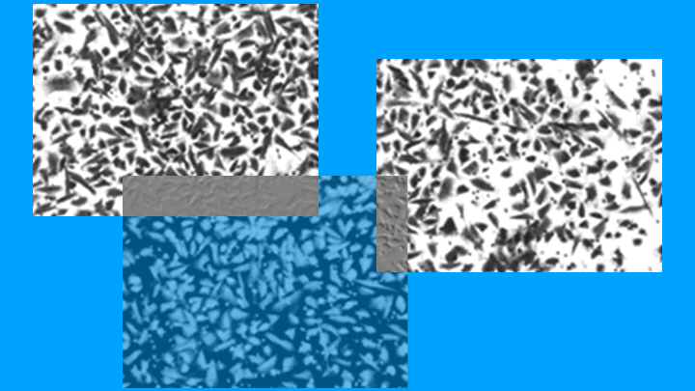

图5H与其他无关论文（doi: 10.1038/srep03098）图像面板也存在重叠。

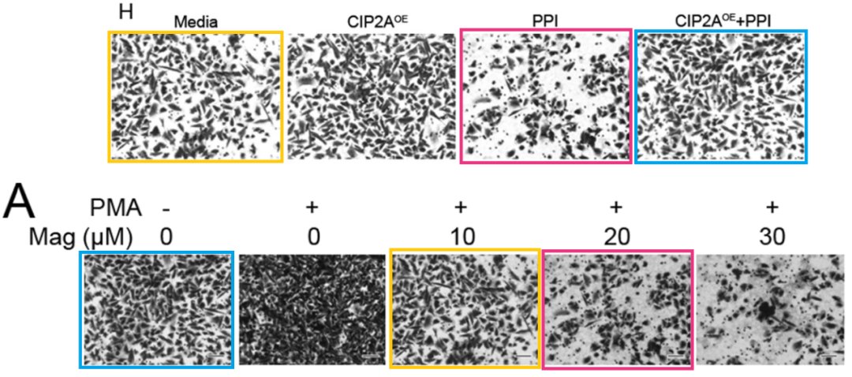

② 图2A和图3A用黄色框标出的部分意外重叠。

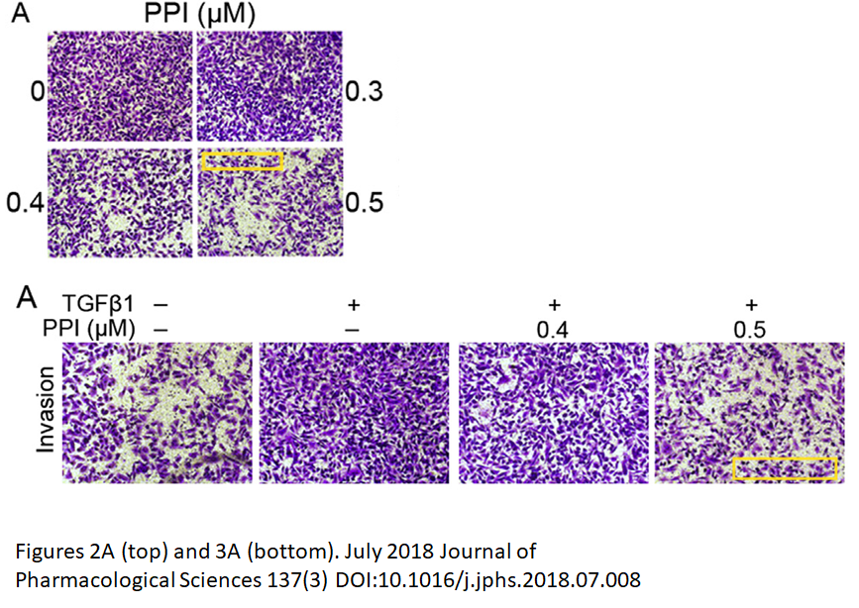

③ 图6B与无关论文（doi: 10.2147/ott.s223422）的图6A的图像面板重叠。

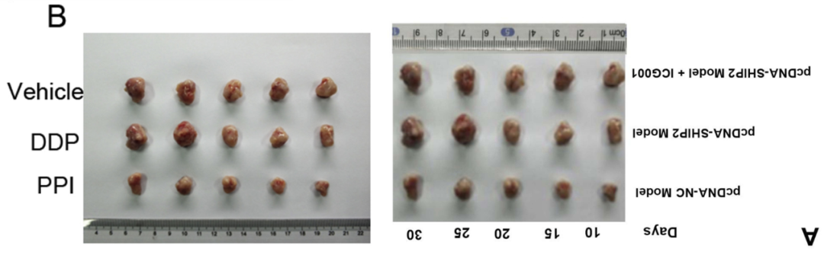

**03**

**处理结果**

本文应主编要求已被撤回。作者曾请求在期刊上发表勘误，以更正图3A和图5H中的错误，但当时主编注意到了PubPeer上的一份质疑报告。经进一步调查，图3A和图5H存在重复和可能篡改的迹象。因此，主编对该论文失去了信心。通讯作者不同意此次撤回

**参考信息**

https://www.sciencedirect.com/science/article/pii/S1347861318301270?via%3Dihub

提供线索或对推文存在疑义，请联系邮箱：jxscuijian@163.com





**微信搜一搜**



 净研行动